**广东省科学院生态环境与土壤研究所孙蔚旻团队FEMS Microbiology Ecology发表：利用稳定同位素示踪-宏基因组测序直接联用技术揭示锑污染土壤中的好氧锑氧化微生物及其代谢途径**

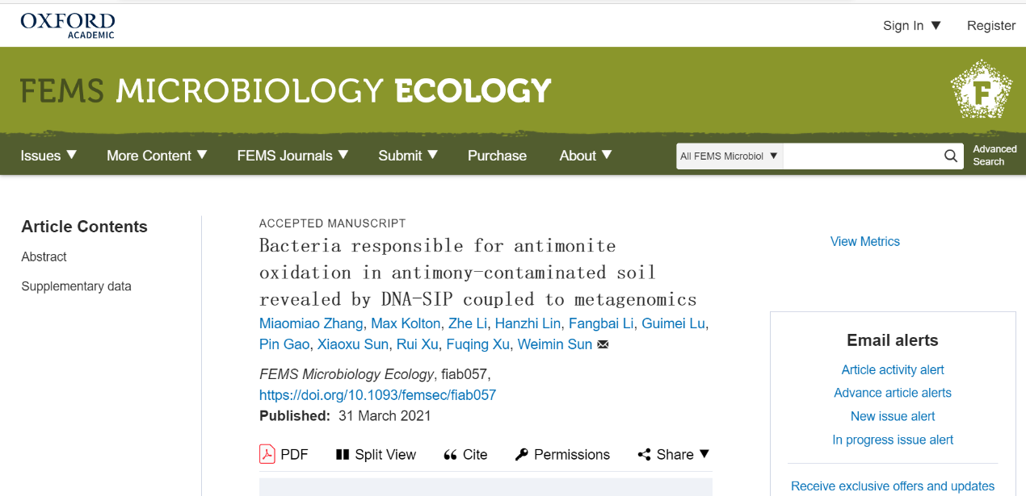

第一作者：张苗苗

通讯作者：孙蔚旻

通讯单位：广东省科学院生态环境与土壤研究所

论文DOI：[doi.org/10.1093/femsec/fiab057](https://doi.org/10.1093/femsec/fiab057)

**图文摘要**

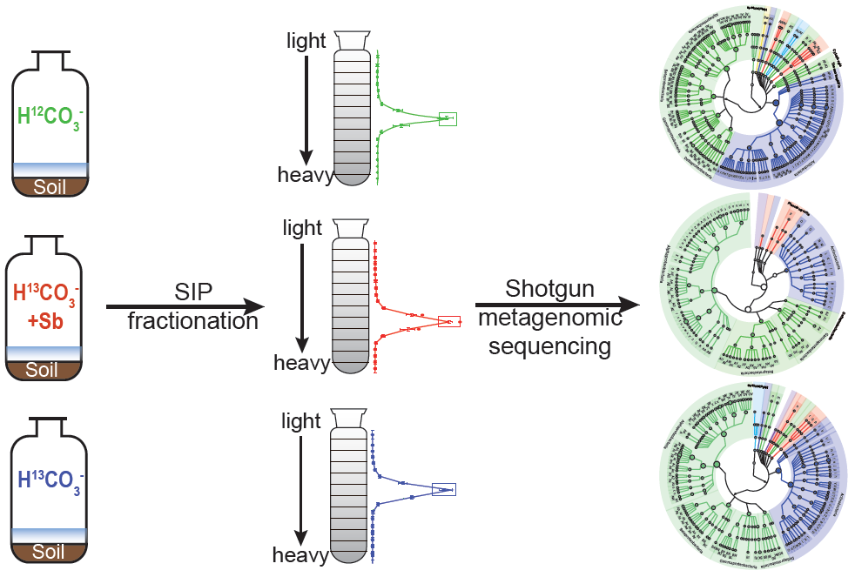

**成果简介**

近日，广东省科学院生态环境与土壤研究所孙蔚旻研究员课题组在微生物生态领域权威期刊FEMS Microbiology Ecology上发表了题为“Bacteria responsible for antimonite oxidation in antimony-contaminated soil revealed by DNA-SIP coupled to metagenomics”的文章（DOI: [doi.org/10.1093/femsec/fiab057](https://doi.org/10.1093/femsec/fiab057)）。该文章将稳定同位素示踪技术与宏基因组测序及分析技术直接结合，锚定了非淹水期锑污染稻田土壤中的关键好氧锑氧化微生物，并揭示了这些功能微生物的相关代谢途径，进一步拓展了我们关于好氧锑氧化微生物的多样性的认知。该课题组自组建以来，成功开发并应用稳定同位素示踪-宏基因组分箱联用平台（Zhang et al. ES&T, 2020）。该平台以SIP结合16S rRNA高通量测序技术鉴定功能微生物的类群，并利用宏基因组分箱技术揭示这些微生物的相关代谢途径。该研究在原有基础上对该技术平台进行了进一步的优化，即省略16S rRNA高通量测序步骤，直接将SIP与宏基因组测序技术相结合，既能揭示功能微生物的种类，又能探究其代谢途径。该文章的发表标志着该技术平台的逐步成熟与完善。

**全文速览**

**广东省科学院生态环境与土壤研究所孙蔚旻研究员课题组**采用室内微宇宙培养实验解析了非淹水期锑污染水稻土壤中的好氧锑氧化过程，并利用稳定同位素示踪（stable isotope probing，SIP）技术，以13C-NaHCO3为唯一碳源，锚定土壤中驱动好氧锑氧化过程的自养型功能微生物。并结合宏基因组分箱联用技术，揭示了这些功能微生物的代谢途径。

**背景介绍**

锑（Antimony, Sb）是砷的同族元素，也是一种有毒类金属，可严重损害人体健康。当前人类的矿区作业导致大量的锑进入土壤和水体中，造成严重的锑污染问题。例如，锑矿的开采等活动已经对周围稻田造成了严重污染。锑在环境中主要以无机三价锑（Sb(III)）和无机五价锑（Sb(V)）形态存在。由于Sb(III)的毒性高于Sb(V)，且部分植物（如水稻等）对于Sb(III)的吸收效率高于Sb(V)，因此，锑氧化过程（Sb(III)→Sb(V)）对于降低锑污染的毒性、缓解锑污染问题具有重要意义。DNA-稳定同位素示踪（DNA-SIP）技术通常与16S rRNA高通量测序技术相结合，用于鉴定功能微生物的类群。而宏基因组测序技术既能揭示功能微生物的种类，又能探究其代谢途径。因此，可省去16S rRNA高通量测序步骤，直接将DNA-SIP与宏基因组测序技术相结合，锚定功能微生物并揭示其代谢途径。本研究选取了世界锑都——锡矿山周围的非淹水期锑污染水稻土为研究对象，将DNA-SIP与宏基因组测序技术直接结合，揭示了土壤中的关键好氧锑氧化功能微生物类群，并利用分箱分析阐明了这些功能微生物的相关代谢途径。

**文章亮点**

1. 土壤中好氧锑氧化过程主要由微生物驱动；
2. *aioA*是关键的好氧锑氧化功能基因。
3. *Paracoccus*, *Rhizobium*, *Archromobacter*和*Hydrogenophaga*等是土壤中的关键好氧锑氧化微生物；
4. 本研究证明了将DNA-SIP技术与宏基因组测序技术直接结合应用的可行性。

**图文解析**

本文以世界锑都——锡矿山周围的非淹水期锑污染水稻土为研究对象，将DNA-SIP技术与宏基因组测序技术直接结合，深入探讨了好氧锑氧化功能微生物的类群及代谢途径。

**土壤中好氧锑氧化过程主要由含有*aioA*基因的微生物驱动**

在土壤微宇宙厌氧培养过程中，添加Sb(III)的处理组中，有明显的好氧锑氧化过程发生；而在灭菌对照组中，也检测到好氧锑氧化反应，但氧化速率仅为添加Sb(III)的处理组中的约1/5（图1）。这说明土壤中的好氧锑氧化过程主要由微生物驱动。

在土壤微宇宙厌氧培养过程中，添加Sb(III)的处理组中，*aioA*基因的丰度及其转录丰度均显著增加，且显著高于未添加Sb(III)处理组（图1）。同时，添加Sb(III)的处理组中，*aioA*基因的丰度及其转录丰度均与土壤中的Sb(V)浓度显著正相关，而在未添加Sb(III)处理组中则无此相关现象。这说明*aioA*基因是土壤中关键的好氧锑氧化功能基因。

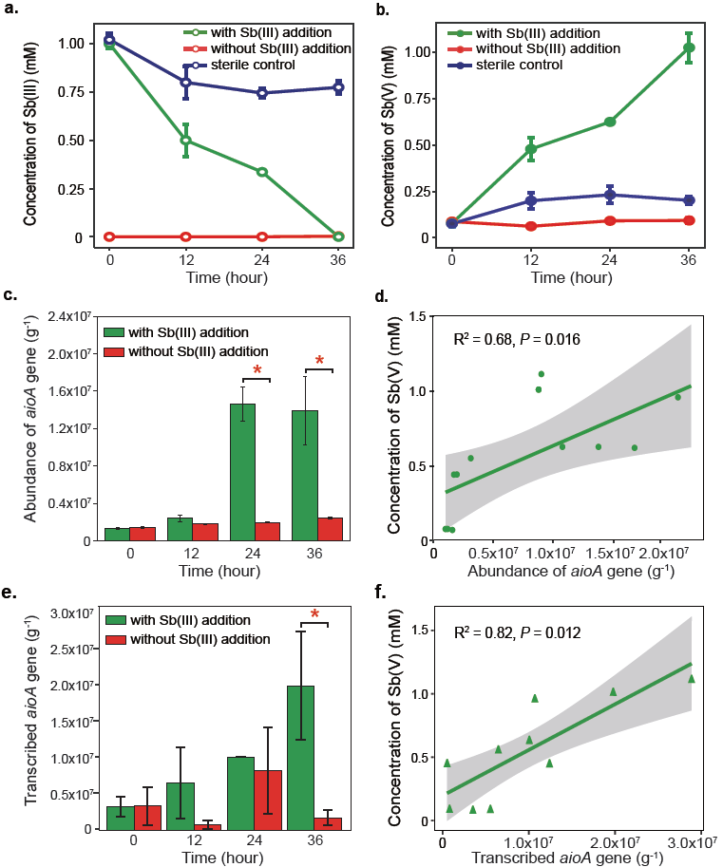

**图1** 土壤微宇宙厌氧培养实验中，不同处理组的好氧锑氧化过程及*aioA*基因丰度及其转录丰度的比较。

**DNA-SIP直接结合宏基因组测序技术揭示土壤中的自养型好氧锑氧化功能微生物**

以13C-或12C-NaHCO3为碳源，构建SIP微宇宙培养体系。经过超高速离心后，检测各分层（fraction）中的*aioA*基因丰度，发现培养第14天后，以13C-NaHCO3为碳源、添加Sb(III)处理组中，*aioA*基因丰度最高层向重层（heavy fractions）发生了明显偏移（图2），说明好氧锑氧化微生物已将大量的13C同化，其DNA已被富集在重层。

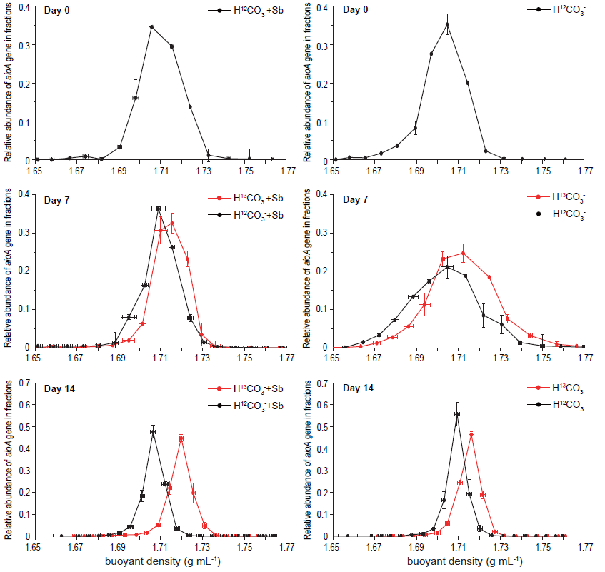

**图2** SIP培养实验中，经过超高速离心后， *aioA*基因在各分层中的丰度的比较。

基于上述SIP分层结果，对培养14天的H13CO3-+Sb（D14_13CSb）和H13CO3-（D14_13C）处理的重层及培养第0天的H12CO3-（D14_12C）处理的轻层（light fractions）进行宏基因组测序，发现，*Achromobacter*，*Hydrogenophaga，Paracoccus*和*Rhizobium*均在D14_13CSb处理的重层中被显著富集（图3）。宏基因组注释分析发现，D14_13CSb处理的重层中的*aioAB*基因的丰度显著高于D14_13C处理的重层及D14_12C处理的轻层（图4），再次印证了*aioA*基因在好氧锑氧化过程中的关键作用。但需要注意的是，仅在*Achromobacter*，*Paracoccus*和*Rhizobium*发现了功能基因*aioAB*（图4）。这说明*Achromobacter*，*Paracoccus*和*Rhizobium*可能是土壤中关键的自养型好氧锑氧化功能微生物，而*Hydrogenophaga*的功能则需进一步验证。

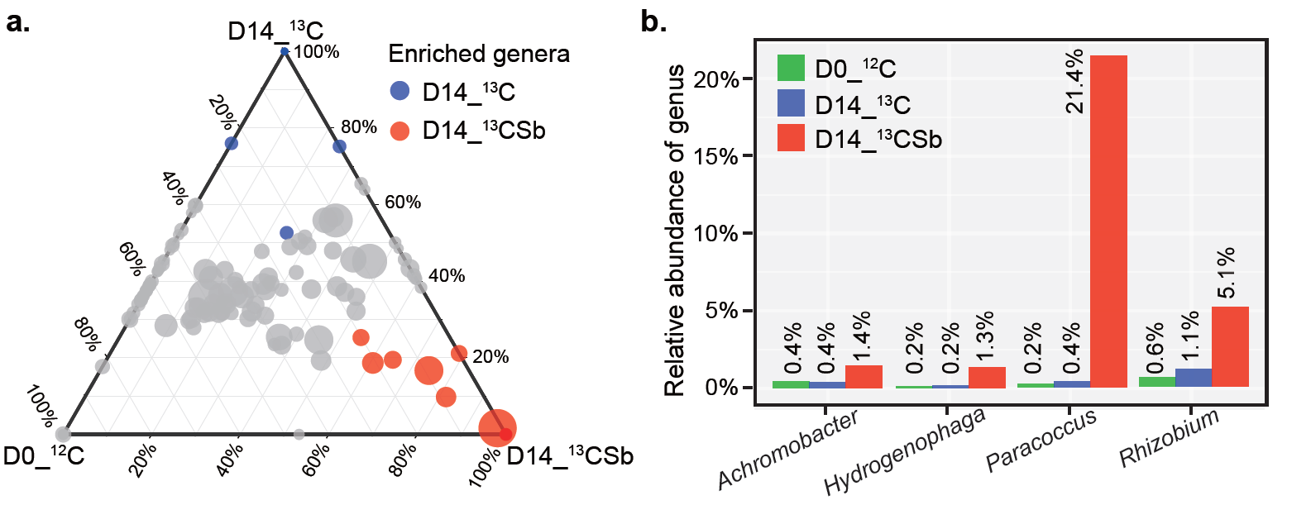

**图3** SIP实验中，培养14天的H13CO3-+Sb（D14_13CSb）和H13CO3-（D14_13C）处理的重层及培养第0天的H12CO3-（D14_12C）处理的轻层中的微生物群落组成的比较。

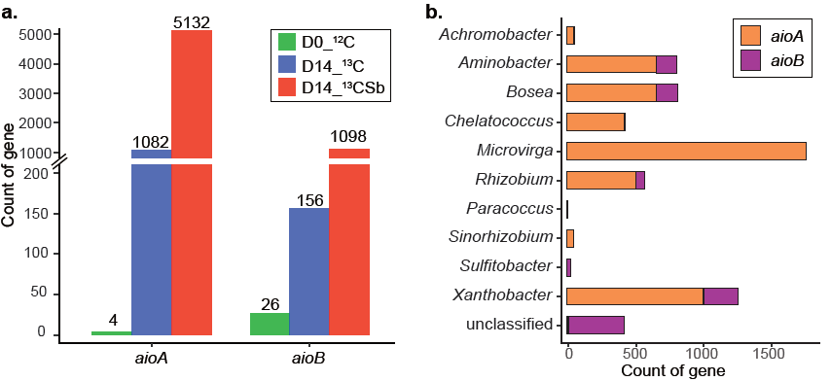

**图4** SIP实验中，培养14天的H13CO3-+Sb（D14_13CSb）和H13CO3-（D14_13C）处理的重层及培养第0天的H12CO3-（D14_12C）处理的轻层中的*aioAB*基因丰度的比较（a）。培养14天的H13CO3-+Sb（D14_13CSb）处理的重层中*aioAB*的物种分布预测（b）。

**宏基因组分箱技术揭示土壤中的自养型好氧锑氧化功能微生物的相关代谢途径**

为进一步研究好氧锑氧化功能微生物的相关代谢途径，对D14_13CSb的重层进行宏基因组分箱分析，拼接基因草图（Metagenome-assembled genomes, MAGs），并对所得到的基因草图进行物种和功能分析，重点关注*aioAB*基因在微生物中的分布。发现上述潜在的好氧锑氧化微生物*Achromobacter*，*Hydrogenophaga，Paracoccus*和*Rhizobium*的MAGs均被成功获得（图5），且除*Paracoccus*外，均含有*aioA*基因。这可能是因为非完整（完成度90%，污染度6%）的基因草图*Paracoccus*-associated MAG15可能导致部分基因可能未被成功拼接出来；另外，*aioAB*基因可能并不是存在于染色质基因组上，而是在质粒上，因此未能被成功拼接。

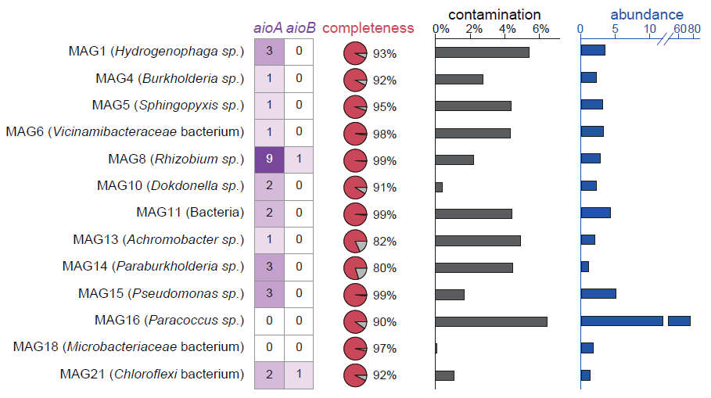

**图5** 利用宏基因组分箱技术获得基因草图的物种及关键功能基因。

**总结与展望**

综合以上内容，本研究将DNA-SIP与宏基因组测序技术直接结合，发现了非淹水期的锑污染水稻土中的好氧锑氧化功能微生物类群，并阐明了其中的关键代谢途径。本研究是对课题组开发的稳定同位素示踪-宏基因组分箱联用平台的进一步优化，即省略了16S rRNA高通量测序步骤，直接将SIP与宏基因组测序技术相结合，既能揭示功能微生物的种类，又能探究其代谢途径。并证明了该优化后的技术方法在相关类金属元素的生物化学循环研究中应用的可行性。